

INFORME TÉCNICO DE FISCALIZACIÓN AMBIENTAL

Fiscalización Ambiental

RR WINE LTDA.

DFZ-2020-1365-VII-RCA

JUNIO 2020

 | Nombre | Firma
Aprobado | Mariela Valenzuela H.
Elaborado | Eduardo Ávila A.

Contenido

1 RESUMEN 2
2 IDENTIFICACIÓN DE LA UNIDAD FISCALIZABLE 3
2.1 Antecedentes Generales 3
2.2 Ubicación y Layout 4
3 INSTRUMENTOS DE CARÁCTER AMBIENTAL FISCALIZADOS 6
4 ANTECEDENTES DE LA ACTIVIDAD DE FISCALIZACIÓN 7
4.1 Motivo de la Actividad de Fiscalización 7
4.2 Materias Específicas Objeto de la Fiscalización Ambiental 7
4.3 Aspectos relativos a la ejecución de la Inspección Ambiental 7
4.3.1 Ejecución de la inspección 7
4.3.2 Esquema de recorrido. 8
4.3.3 Detalle del Recorrido de la Inspección 8
4.4 Revisión Documental 9
4.4.1 Documentos Revisados 9
5 HECHOS CONSTATADOS 10
5.1 Manejo de RILes. 10
5.2 Intervención/Afectación de Cursos de Agua. 18
6 OTROS HECHOS 30
7 CONCLUSIONES 32
8 ANEXOS 33

RESUMEN

El presente documento da cuenta de los resultados de la actividad de fiscalización ambiental realizada por la Superintendencia del Medio Ambiente (SMA), a la unidad fiscalizable “RR Wine Ltda.”, localizada en el Fundo Sanatorio s/n, Comuna de Sagrada Familia, Provincia de Curicó, Región del Maule. La actividad de inspección fue desarrollada el 30 de abril de 2020.

La unidad fiscalizable posee dos proyectos aprobados en el Sistema de Evaluación de Impacto Ambiental (SEIA). El primero de ellos cuenta con la Resolución de Calificación Ambiental (RCA) N°373/2006, del proyecto “Sistema de Tratamiento y Disposición de RILes Bodega de Vinos Alejandra Valenzuela Reymond”. Dicho proyecto consiste en la instalación y operación de una planta para el tratamiento de los Residuos Industriales Líquidos (RILes) generados en una planta de fabricación de vinos, perteneciente actualmente al titular RR Wine Ltda. Los RILes generados en la planta de la bodega provienen de los procesos de elaboración de vinos, específicamente del lavado de la materia prima y distintos elementos (cubas y equipos).
El proyecto considera sistema de canalizaciones internas de la bodega (acequias) cuya función es recolectar y derivar a un punto en común el RIL que se produzca en la planta, pozo receptor de RIL, bomba impulsora desde pozo receptor hacia el filtro parabólico, pozo decantador, filtro parabólico (separación primaria de sólidos), tubería de evacuación gravitacional hacia el tranque de aireación y degradación biológica, cámara de recepción de excedente, bomba de recirculación de RILes hacia el tranque, tranque de aireación, bomba de oxigenación de los RILes, sensores de niveles para evitar desbordamientos, entre otros. Finalmente, los RILes tratados en el sistema de tratamiento son dispuestos al suelo mediante un sistema de riego por aspersión en parronales y praderas.
Por otra parte, la unidad fiscalizable cuenta con la RCA N°176/2019, del proyecto “Ampliación y Normalización de Instalaciones Agroindustriales RR Wine”. El proyecto considera la construcción de nuevas instalaciones para el procesamiento de uvas y almacenamiento de vinos, además de equipamientos para el tratamiento y disposición de RILes, debido al aumento de la capacidad de procesamiento a 86.712.805 kilogramos de uvas. El proyecto contempla la ampliación de la planta actual y la normalización de la RCA N°373/2006. La ampliación de la actual planta productiva incluye: construcción y operación de nuevas cubas de almacenamiento de vinos, profundización del estanque aeróbico 2 del sistema de tratamiento de RILes, construcción y operación de 3 nuevas cunas de secado de lodos, instalación y operación de 2 nuevos filtros lamelares, construcción de una nueva bodega de residuos peligrosos, construcción de una nueva bodega de soda cáustica, habilitación de un sector de acopio temporal de residuos reciclables y, construcción de un tranque de acumulación de 22.163 m³, para almacenamiento de RIL tratado en períodos de no aplicación (meses de invierno). En cuanto a la regularización respecto de lo aprobado a través de la RCA N°373/2006, incluye los incrementos en: procesamiento de uvas o almacenamiento de vino o potencia instalada, generación de residuos líquidos y sólidos o capacidad de tratamiento del sistema de tratamiento de RILes y superficie de regadío.

Las materias relevantes objeto de la fiscalización incluyeron: manejo de RILes e intervención/afectación de cursos de agua.

Los resultados de la actividad de fiscalización permitieron concluir que se verificó la conformidad en las materias relevantes objeto de la fiscalización.

IDENTIFICACIÓN DE LA UNIDAD FISCALIZABLE

Antecedentes Generales
Identificación de la Unidad Fiscalizable: RR Wine Ltda. | Estado operacional de la Unidad Fiscalizable: en operación.
Región: del Maule. | Ubicación específica de la unidad fiscalizable: Fundo Sanatorio s/n, Sagrada Familia.
Provincia: Curicó.
Comuna: Sagrada Familia.
Titular de la unidad fiscalizable: RR Wine Ltda. | RUT o RUN: 78.478.460-6
Domicilio titular: Apoquindo 3669, Piso 12, Oficina 1201, Santiago. | Correo electrónico: mlecaros@rrwine.cl
 | Teléfono: 223691600
Identificación representante legal: Matías Lecaros Edwards. | RUT o RUN: 10.790.793-9
Domicilio representante legal: Fundo Sanatorio s/n, Sagrada Familia. | Correo electrónico: mlecaros@rrwine.cl
 | Teléfono: 995795182

Ubicación y Layout

Figura 1. Mapa de ubicación local (Fuente: Google earth, 2020).

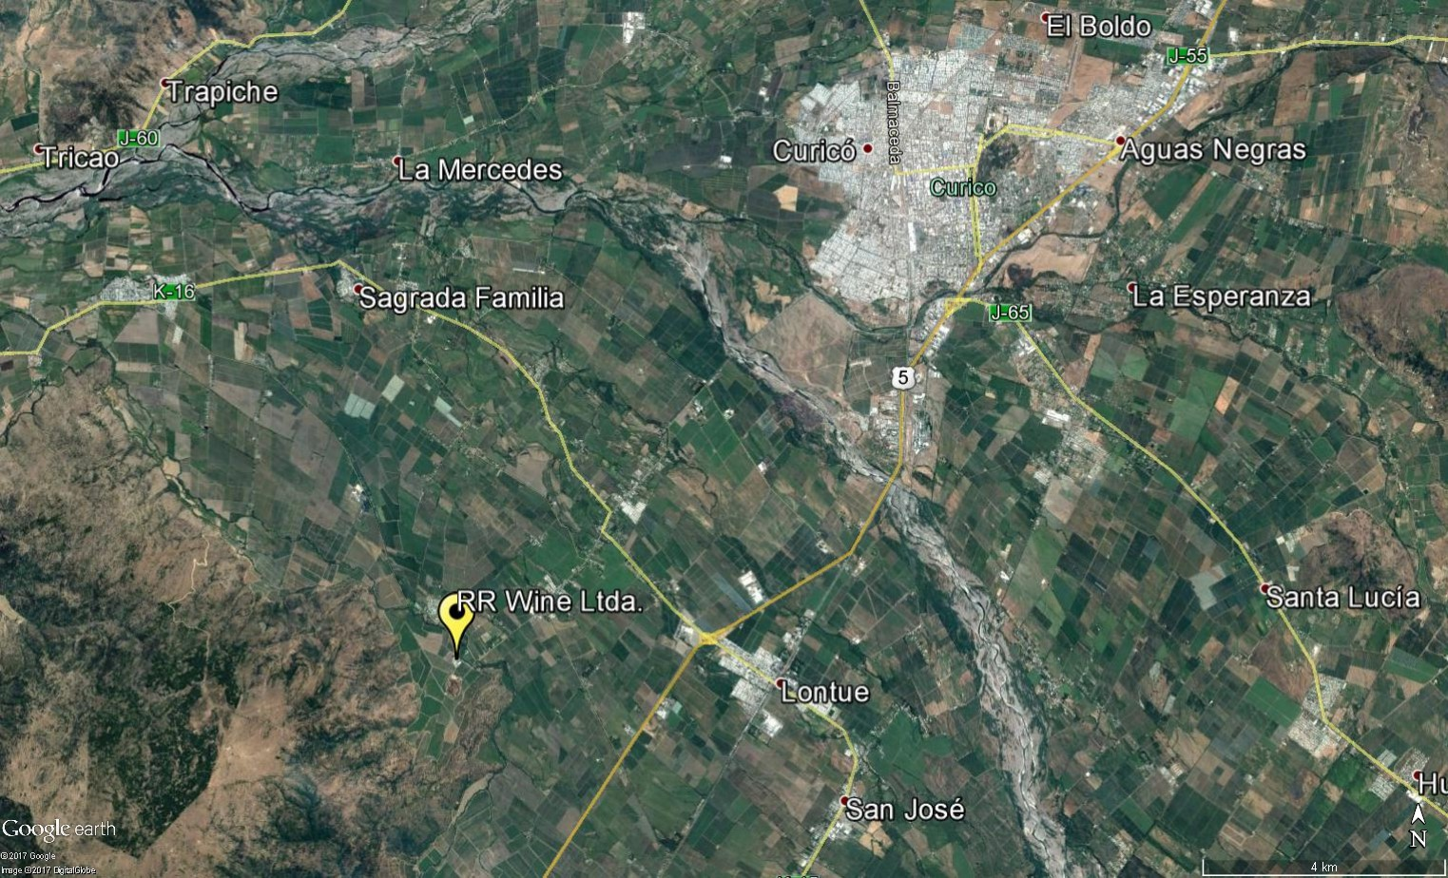
Coordenadas UTM de referencia: DATUM WGS 84 | Huso: 19 | UTM N: 6.118.600 | UTM E: 287.752
Ruta de acceso: se deben recorrer 2,5 km al Sur del cruce de Lontué por la Ruta 5 Sur, y luego se debe ingresar a un camino localizado al Poniente de dicha ruta y recorrerlo por 2,8 km (camino denominado K-156), llegando a la localidad de Santa Rosa. Desde allí en dirección al Sur, se deben recorrer 1,4 km, hasta llegar a la unidad fiscalizable.

Figura 2. Layout del proyecto (Fuente: Declaración de Impacto Ambiental “Ampliación y Normalización de Instalaciones Agroindustriales RR Wine”).
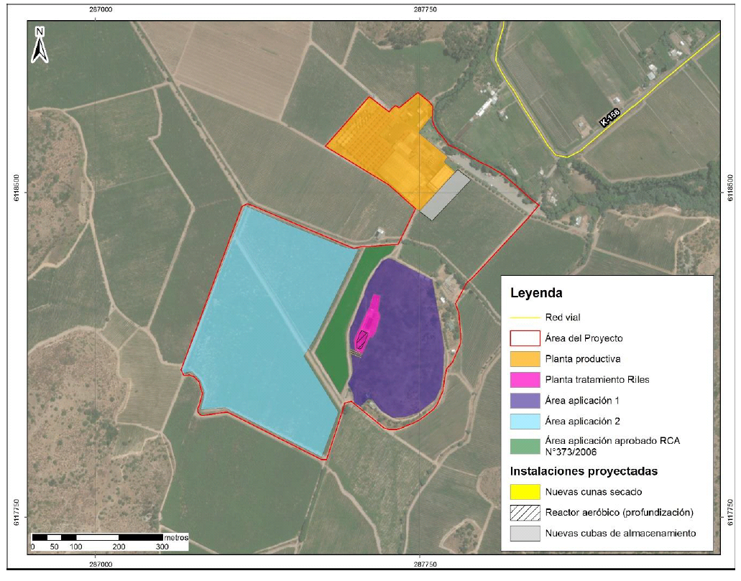

INSTRUMENTOS DE CARÁCTER AMBIENTAL FISCALIZADOS

Identificación de Instrumentos de Carácter Ambiental fiscalizados
N° | Tipo de instrumento | N°/  Descripción | Fecha | Comisión/ Institución | Título | Comentarios
1 | RCA | 373 | 12-10-2006 | Comisión Regional del Medio Ambiente de la  Región del Maule. | Sistema de Tratamiento y Disposición de RILes Bodega de Vinos Alejandra Valenzuela Reymond. | R.E. SEA Maule N°18/2015. Resuelve consulta de Pertinencia sobre “Modificaciones a la RCA N°373/2006”.
2 | RCA | 176 | 01-08-2019 | Comisión de Evaluación de la Región del Maule. | Ampliación y Normalización de Instalaciones Agroindustriales RR Wine. | R.E. SEA Maule N°34/2020. Resuelve consulta de Pertinencia sobre “Optimización al Tranque Proyectado y Modificación de Especie en Parte del Sector 4 de Aplicación”.
3 | Programa de Cumplimiento | R.E N°16/  ROL D-083-2018 | 09-09-2019 | SMA | Aprueba Programa de Cumplimiento y Suspende Procedimiento Administrativo Sancionatorio en Contra de RR Wine Ltda. | -

ANTECEDENTES DE LA ACTIVIDAD DE FISCALIZACIÓN

Motivo de la Actividad de Fiscalización

Motivo |  | Descripción
X | No programada | X | Denuncia
X | No programada | Detalles: Denuncia 27-VII-2020, Solicitud de Actividad de Fiscalización Ambiental (SAFA) 354-2020.  Presunta contaminación por parte de procesos de vinificación de RR Wine de las aguas del Canal del Cerro o Santelices y Estero Pulmodón (ambos derivados y que forman parte del Estero Carretones). Se menciona que dichas aguas son utilizadas para el riego de predios agrícolas y para bebida animal.

Materias Específicas Objeto de la Fiscalización Ambiental

- Manejo de RILes.
- Intervención/Afectación de Cursos de Agua.

Aspectos relativos a la ejecución de la Inspección Ambiental

Ejecución de la inspección

Existió oposición al ingreso: NO. | Existió auxilio de fuerza pública: NO.
Existió colaboración por parte de los fiscalizados: SI. | Existió trato respetuoso y deferente: SI.
Observaciones: Se realizó registros fotográficos y se tomaron coordenadas UTM (WGS 84), en los puntos inspeccionados.
El acta de inspección ambiental se entregó el mismo día de la inspección ambiental, vía correo electrónico.
Al Sr. Sergio Valenzuela (Jefe de Administración de RR Wine Ltda.), se le consultó previamente para autorizar el envío del acta vía correo electrónico, de acuerdo a la situación de emergencia sanitaria. Ante su autorización se envió el acta a los siguientes correos electrónicos: mlecaros@rrwine.cl y svalenzuela@rrwine.cl.
Lo anterior en consideración a disminuir el riesgo de contagio con Covid-19.

Esquema de recorrido (coordenadas UTM (WGS 84): 6.118.385 N; 287.709 E).

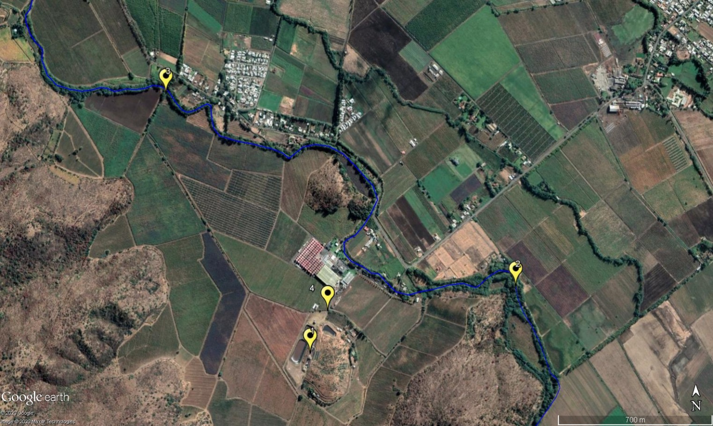

Detalle del Recorrido de la Inspección

Día de inspección (30/04/2020)

N° de estación | Nombre/Descripción de estación
1 | Sistema de tratamiento de RILes.
2 | Canal o Estero Pulmodón (inicio en Canal o Estero Carretones (en línea azul)).
3 | Canal o Estero Pulmodón (finaliza en el Canal o Estero Carretones).
4 | Canal o Estero Pulmodón (frente a la planta de tratamiento de RILes).

Revisión Documental

Documentos Revisados

ID | Nombre del documento revisado | Origen/Fuente | Observaciones
1 | Correo electrónico y archivos digitales del titular. | RR Wine Ltda. | Titular entregó antecedentes solicitados en acta de inspección ambiental. Anexos 1 y 2.

HECHOS CONSTATADOS

Manejo de RILes.

Número de hecho constatado: 1. | Estación N°: 1.
Documentación Revisada:
- Entregar registros de monitoreo y autocontrol (según RCAs de la unidad fiscalizable), para los meses de marzo y abril de 2020.
Exigencias:
RCA N°373/2006; Considerando 3.5.
El proyecto corresponde a la instalación y operación de una planta para el tratamiento de Residuos Industriales Líquidos (Riles) generados en la planta de fabricación de vinos que el titular posee en la comuna de Sagrada Familia, Provincia de Curicó, Región del Maule.

RCA N°373/2006; Considerando 3.5.1
El proyecto consiste en la construcción e instalación de:
- Sistema de canalizaciones internas de la bodega (acequias) cuya función es recolectar y derivar a un punto en común cada gota de ril que se produzca en la planta (ya construido).
- Pozo receptor de riles de 10 m³ construido en hormigón armado.
- Bomba impulsora desde pozo receptor hacia el filtro parabólico.
- Pozo decantador.
- Filtro parabólico (separación primaria de sólidos). Ubicado sobre la cámara receptora de riles filtrados.
- Tubería de evacuación gravitacional hacia el tranque de aireación y degradación biológica.
- Cámara de recepción de excedente.
- Bomba de recirculación de riles hacia el tranque.
- Tranque de aireación de 400 m³ revestido con geomembrana de 1 mm.
- Bomba de oxigenación de los riles.
- Sensores de niveles para evitar desbordamientos.

RCA N°373/2006; Considerando 3.5.2.
[…] Los Riles generados en la planta de la bodega, provienen de los procesos de elaboración de vinos, específicamente del lavado de la materia prima y distintos elementos (cubas y equipos). Estos residuos son conducidos, por gravedad en parte y por impulsión en otras, hacia las respectivas zonas de tratamiento.

RCA N°373/2006; Considerando 3.6.3. b).
Este sistema consiste en una planta de tratamiento, en donde los riles generados por la actividad vitivinícola serán dispuestos al suelo mediante un sistema de riego por aspersión en 1,52 hectáreas de parronales y 1,2 hectáreas de praderas. Este sistema de disposición propuesto será complementado con una adecuada operación del sistema y un plan de seguimiento que permita controlar la carga orgánica aplicada al suelo.

iii) Embalse de almacenamiento
Los objetivos de este es la mantención de los riles durante aquel periodo de tiempo en que estos no puedan ser dispuestos ya sea por problemas climáticos o bien por saturación de suelo.
Programa de aplicación
[…] Los Riles serán dispuestos diariamente en una superficie de 1,52 hectáreas de parronales y 1,2 hectáreas de praderas mediante el sistema de riego por aspersión. El número de sectores de disposición son 9 […]
Los Riles serán aplicados diariamente en cada uno de los 9 sectores, siempre y cuando el contenido de humedad del suelo lo permita, en caso contrario los Riles serán almacenados hasta que las condiciones de humedad del suelo sean las adecuadas.
v) Programa de autocontrol
El titular propuso en la DIA un Programa de Autocontrol en que se tomen muestras durante todo el año de acuerdo a las pautas del SAG.
Las muestras serán tomadas antes (embalse) y después de la aplicación en disposición. Los parámetros a monitorear estarán de acuerdo a la Norma Chilena 1.333 Of 78 en cada autocontrol y serán los siguientes:
- DBO₅.
- Nitrógeno Total.
- pH.
- Sólidos suspendidos […]

RCA N°176/2019; Considerando 4.1.
Objetivo general: Construcción nuevas instalaciones para el procesamiento de uvas y almacenamiento de vinos además de equipamientos para el tratamiento y disposición de residuos industriales líquidos, debido al aumento de la capacidad de procesamiento a 86.712.805 kilogramos de uvas.
Descripción general del Proyecto
El Proyecto contempla la ampliación de la planta actual y la normalización de la Resolución Exenta N°373/2006 […], tal como se indica a continuación:
a) Ampliación de la actual planta productiva de RR Wine incluye:
-Construcción y operación de nuevas cubas de almacenamiento de vinos.
-Profundización del estanque aeróbico 2 del sistema de tratamiento de RILes.
-Construcción y operación de 3 nuevas cunas de secado de lodos.
-Instalación y operación de 2 nuevos filtros lamelares.
-Construcción de una nueva bodega de residuos peligrosos, de mayor capacidad, eliminando la actual.
-Construcción de una nueva bodega de soda cáustica, de mayor capacidad, eliminando la actual.
-Habilitación de un sector de acopio temporal de residuos reciclables.
-La construcción de un tranque de acumulación de 22.163 m³, para almacenamiento de Ril tratado en periodos de no aplicación (meses de invierno).
b) Regularización respecto de lo aprobado a través de la RCA 373/2006 que incluye los incrementos en:
-Procesamiento de uvas o almacenamiento de vino o potencia instalada.
-Generación de residuos líquidos y sólidos o capacidad de tratamiento del sistema de tratamiento de RILes.
-Superficie de regadío.

RCA N°176/2019; Considerando 4.2.
La superficie total del área donde se emplazará el Proyecto es de 1.800 ha, considerando la siguiente distribución de superficie.
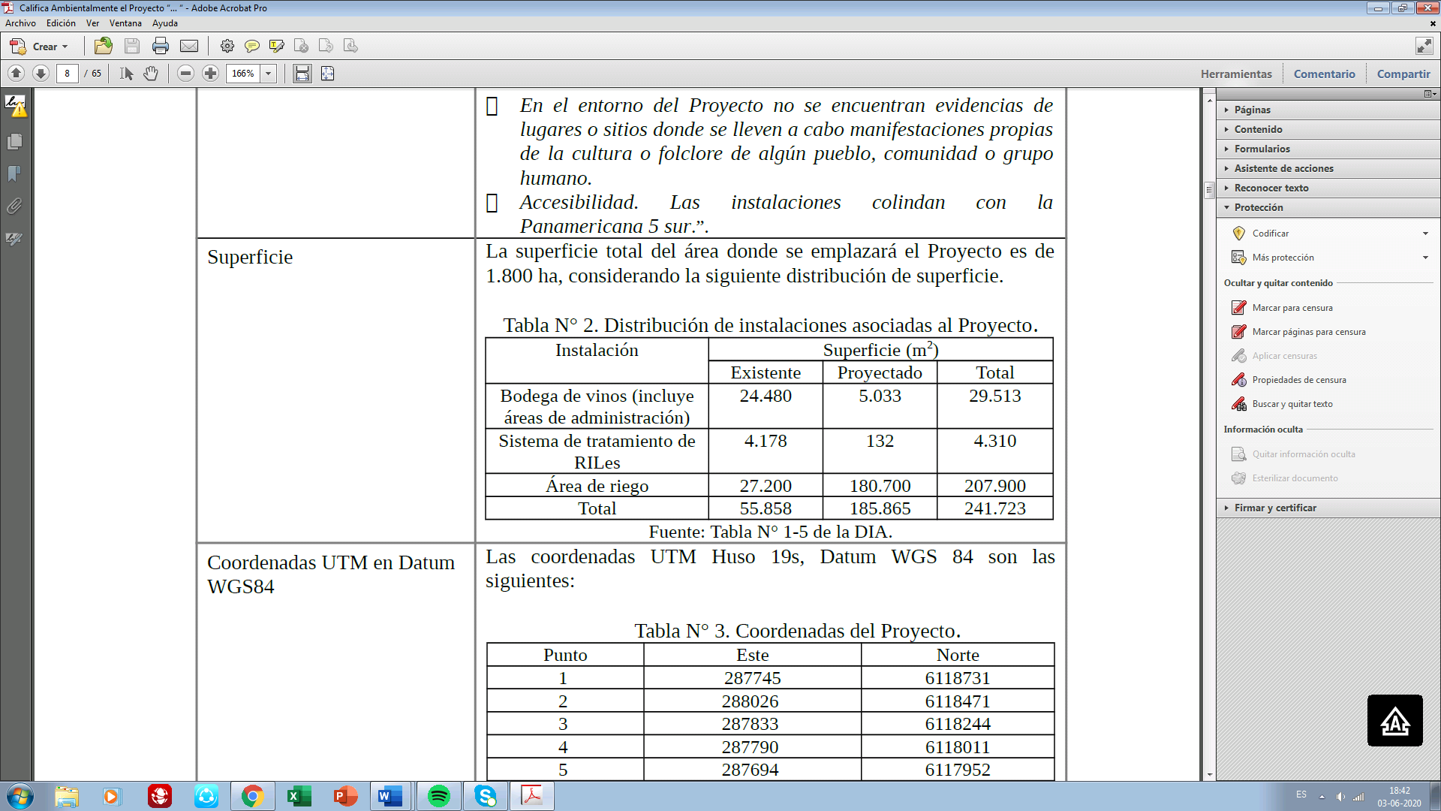

RCA N°176/2019; Considerando 4.3.2.
Operación de la planta productiva
Se encuentra relacionado al procesamiento de uva para la producción de vinos. Las actividades que se desarrollan corresponden a:
a) Recepción.
b) Despalillado.
c) Prensado.
d) Fermentación.
e) Filtración al vacío.
f) Mezcla.
g) Almacenamiento en cubas.

RCA N°176/2019; Considerando 4.3.2.
Disposición de RILes
[…] el criterio de aplicación de Riles sobre viñedos y eucaliptus, se basan en las evapotranspiraciones de bandeja, demandas de cultivo y características del suelo a trabajar […]
a) Programa de Monitoreo y Autocontrol
A continuación, se entregan los antecedentes solicitados:
i. Parámetros de control:
-DBO₅.
-pH.
-Temperatura.
-SST.
-Fierro.
-Sulfatos.

ii. Límites considerados a cumplir:
-DBO₅ 2.500 mg/L.
-pH 6 a 9.
-Temperatura 35°C.
-SST 200 mg/L.
-Fierro 5 mg/L.
-Sulfatos 250 mg/L.
Adicionalmente se considera medir los caudales para verificar la carga máxima recomendada por el SAG (112 kg/día-ha).
b) Ubicación del punto de monitoreo: Corresponde a la caseta de riego, donde el agua es distribuida a los goteros, cuyas coordenadas UTM Datum WGS84, son las siguientes: 287.676 m E - 6.118.324 m S.
c) Duración y frecuencia de muestreo, medición, análisis y control de cada parámetro.
Se realiza 1 muestreo/análisis por mes, a través de un laboratorio acreditado ETFA, durante toda la vida útil del Proyecto.
d) El Período, frecuencia y plazo de entrega de los informes de seguimiento:
El resultado de los análisis será entregado a la SMA mediante el sistema de Seguimiento Ambiental de RCA, a más tardar 3 meses de recibido el informe del laboratorio.

RCA N°176/2019; Considerando 8.1
Programa de monitoreo y autocontrol
Impacto asociado: suelo.
Fase del Proyecto a la que aplica: operación.
Objetivo: Que los caudales a aplicar para riego den cumplimiento a lo indicado por la guía para la aplicación de efluentes al suelo del SAG, esto es, no sobrepasar los 112 DBO₅ (Kg/ha/día).
Descripción: Aplicación de efluentes al suelo, incorporando los parámetros de Nitrógeno Total y la Conductividad eléctrica para seguimiento y fiscalización de la disposición de RILes al suelo.
Justificación: Verificar la carga máxima recomendada por la guía para la aplicación de efluentes al suelo del SAG, para la DBO₅ (112 kg/día-ha).
Lugar: Corresponde a la caseta de riego, donde el agua es distribuida a los goteros, cuyas coordenadas en coordenadas UTM, Datum WGS 84, son las siguientes: 287.676 m E - 6.118.324 m S.
Forma: Parámetros de control:
-DBO₅.
-pH.
-Temperatura.
-SST.
-Fierro.
-Sulfatos.
Limites considerados a cumplir:
-DBO₅ 2.500 mg/L.
-pH 6 a 9.
-Temperatura 35°C.
-SST 200 mg/L.
-Fierro 5 mg/L.
-Sulfatos 250 mg/L.
A dicho programa de monitoreo y autocontrol, se deberán incorporar los parámetros:
-Nitrógeno Total.
-Conductividad eléctrica.
Los anteriores como parámetros de seguimiento y fiscalización a los Riles tratados en los siguientes valores como máximos:
-Nitrógeno Total 85 mg/litro.
-Conductividad eléctrica 750 ≤ 1 500 μ mhos/cm a 25°C.
Oportunidad: Realizar un muestreo/análisis por mes, a través de un laboratorio acreditado ETFA, durante toda la vida útil del Proyecto.

Programa de Cumplimiento según R.E N°16/ROL D-083-2018, “Aprueba Programa de Cumplimiento y Suspende Procedimiento Administrativo Sancionatorio en Contra de RR Wine Ltda.”.
Acción o identificador 14
Implementación de zanjas en zonas aledañas a la disposición de RILes, con dos cámaras y bombas de recirculación hacia tranque de acumulación.
Hechos:
- La actividad comenzó con la reunión informativa, en la cual estuvo presente el Sr. Matías Lecaros (Gerente de Planta de RR Wine) y el Sr. Sergio Valenzuela (Jefe de Administración de RR Wine).
- Se indicó que la vendimia de la presente temporada comenzó el 24 de febrero y finalizará aproximadamente el 5 de mayo.
- Se indicó que todos los RILes son utilizados en riego dentro del mismo predio de la empresa.
- Además, se indicó que desde el Canal o Estero Pulmodón se extraen aguas para el regadío de viñas de la unidad fiscalizable.
- Finalmente, se indicó que los RILes tratados deben cumplir con la NCh 1.333 (norma de riego) y Guía SAG (riego), los cuales son utilizados para el riego de 15 ha de viñas y 5 ha de eucaliptus localizados al interior de la unidad fiscalizable.
- Durante las actividades de inspección, se fiscalizó parte de la planta de tratamiento de RILes, como piscinas de aireación, de neutralización, de acumulación y de disposición final, entre otros. Fotografías 1, 2 y 3.
- Se constató la habilitación (operativas) de zanjas en zonas aledañas a la planta de tratamiento de RILes, con dos cámaras y bombas de recirculación hacia tranque de acumulación. Fotografías 4, 5 y 6.

Examen de información:
- En la inspección ambiental realizada (Anexo 1), se solicitó entregar registros de monitoreo y autocontrol (según RCAs de la unidad fiscalizable), para los meses de marzo y abril de 2020.
- En respuesta a lo anterior, mediante correo electrónico y archivos digitales del titular (Anexo 2), se indicó que “la RCA 176/2019 [...] regularizó y reemplazó la RCA 373/2006”.
- El titular adjuntó registros de los monitoreos del RIL (gotero), realizados por el laboratorio AGQ CHILE S.A. (código ETFA 004-01), y sus respectivos informes para los meses de marzo y abril 2020. Anexo 2.
- Los parámetros de control definidos en el programa de monitoreo y autocontrol mencionado en el Considerando 4.3.2. y 8.1. de la RCA N°176/2019, son:

Parámetro | Límite | Resultados Informe marzo | Resultados  Informe abril
DBO₅ | 2.500 mg/L | 348 | 975
pH | 6 a 9 | 7,04 | 6,61
Temperatura | 35°C | 23,7 | 25,5
SST | 200 mg/L | 284 | 128
Fierro | 5 mg/L | 1,96 | 25,8
Sulfatos | 250 mg/L | 33,8 | 19,8
Nitrógeno Total | 85 mg/L | 327 | 56,1
Conductividad eléctrica | 750 ≤ 1 500 μ mhos/cm a 25°C | 785 | 589

- Los valores en rojo indican las superaciones. En base a ello el titular indicó que el Nitrógeno Total “se le adiciona previo al riego, lo que altera la medición, solo por necesidades de riego, sin embargo, las cantidades de riego son mínimas para este mes”. Para el caso del Fierro, el titular indicó que realizó un monitoreo adicional, lo cual “está en proceso por la entidad ETFA”.
- A pesar de lo anterior, cabe señalar que el RIL tratado analizado se utiliza para el riego interno de la unidad fiscalizable, no involucrando vertido de ellos en cuerpos de agua superficial como los Canales o Esteros Pulmodón y Carretones.

Registros
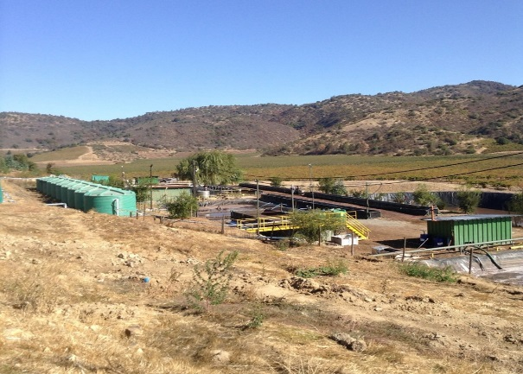 |  |  | 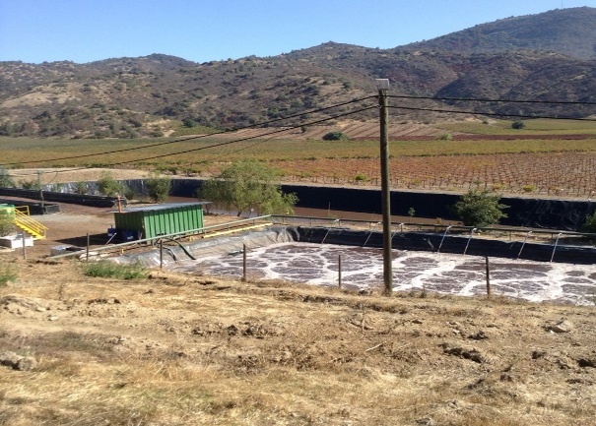
Fotografía 1. | Fecha: 30-04-2020 |  | Fotografía 2. | Fecha: 30-04-2020
Coordenadas UTM DATUM WGS84 HUSO 19 | Norte: 6.118.237 | Este: 287.660 | Coordenadas UTM DATUM WGS84 HUSO 19 | Norte: 6.118.237 | Este: 287.660
Descripción del medio de prueba: planta de tratamiento de RILes. |  |  | Descripción del medio de prueba: planta de tratamiento de RILes.
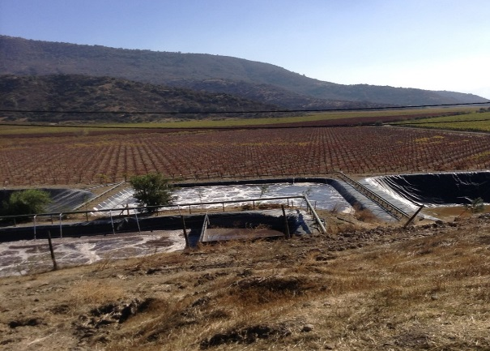 |  |  | 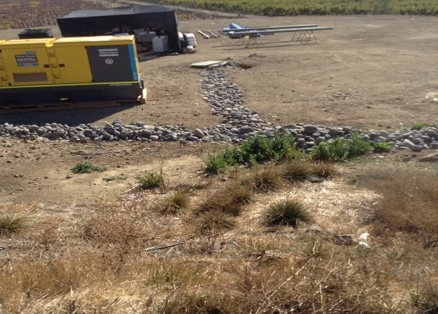
Fotografía 3. | Fecha: 30-04-2020 |  | Fotografía 4. | Fecha: 30-04-2020
Coordenadas UTM DATUM WGS84 HUSO 19 | Norte: 6.118.237 | Este: 287.660 | Coordenadas UTM DATUM WGS84 HUSO 19 | Norte: 6.118.335 | Este: 287.654
Descripción del medio de prueba: planta de tratamiento de RILes. |  |  | Descripción del medio de prueba: zanja en zona aledaña a la planta de tratamiento de RILes.

Registros
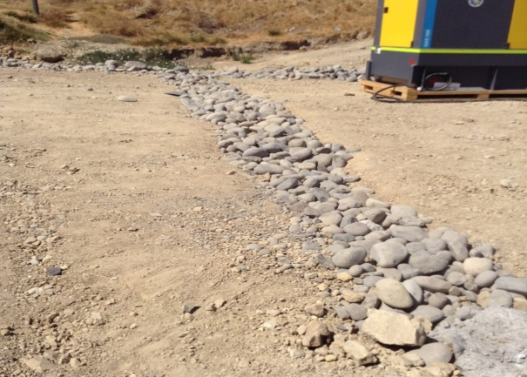 |  |  | 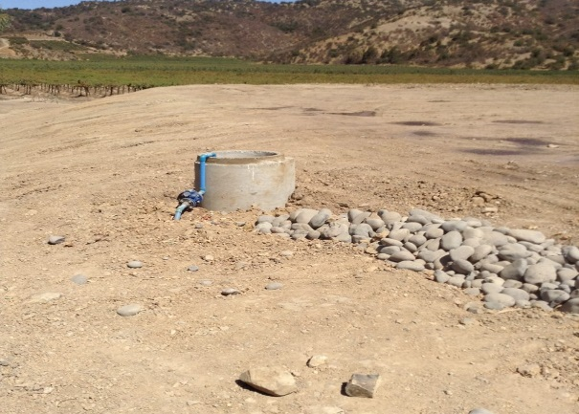
Fotografía 5. | Fecha: 30-04-2020 |  | Fotografía 6. | Fecha: 30-04-2020
Coordenadas UTM DATUM WGS84 HUSO 19 | Norte: 6.118.335 | Este: 287.654 | Coordenadas UTM DATUM WGS84 HUSO 19 | Norte: 6.118.335 | Este: 287.654
Descripción del medio de prueba: zanja en zona aledaña a la planta de tratamiento de RILes. |  |  | Descripción del medio de prueba: zanja, cámara y bomba de recirculación en zona aledaña a la planta de tratamiento de RILes.

Intervención/Afectación de Cursos de Agua.

Número de hecho constatado: 2. | Estación N°: 2, 3 y 4.
Documentación Revisada:
- Dar a conocer si se han presentado contingencias en cuanto al vertido de RILes crudos o tratados al canal o estero Pulmodón o al canal Carretones, indicando tipo de contingencia, fecha del evento, medidas aplicadas, entre otros. Enero 2020, hasta la fecha actual.
- Entregar copia del procedimiento “Reportabilidad de Derrames y Escurrimientos”, el cual se relaciona con la acción N°16 del Programa de Cumplimiento y, entregar los reportes de eventos de derrames o escurrimientos, si es que han ocurrido (año 2020).
- Entregar registros de caudal, pH, conductividad eléctrica, entre otros, de los 2 puntos de telemonitoreo (enero 2020 a la fecha actual).
Exigencias:
RCA N°373/2006; Considerando 3.6.3. b).
vi) Plan de contingencias e instalaciones de seguridad
Filtraciones o roturas en el embalse
- Como se puede apreciar, gran parte de las medidas tomadas fueron preventivas, es decir en la etapa de construcción del embalse y es por esto precisamente que para controlar su nivel se constará con un marcador del mismo.
- Detección de la filtración y su causa.
- Reparación del daño.
- Considerar medidas de mejoramiento para la mantención del embalse y revisar cada fin de temporada el estado de la geomembrana.
Roturas o detección de filtraciones en tuberías de conducción
- Suspensión inmediata de la disposición.
- Reparación de las tuberías.
Obstrucción en sistema de disposición
- Muy poco probable, ya que se considera un sistema de aducción tipo californiano.
- Revisión de tuberías.

RCA N°176/2019; Considerando 10.5.
Riesgo o contingencia: Accidentes que afecten recursos hídricos (derrames).
Fase del Proyecto a la que aplica: Fase de construcción.
Emplazamiento, arte, obra o acción asociada: Al interior de la obra, asociadas al manejo de sustancias peligrosas y/o fallas en las maquinarias y camiones […]
Acciones o medida a implementar para controlar la emergencia: El personal que detecte el derrame que pudiera afectar el recurso hídrico, dará aviso al Responsable en Obra (Jefe de Obra o Prevencionista de Riesgo).
Cuando el derrame se produzca en algún suelo con riesgo de infiltración, se retirará el material del suelo, hasta una profundidad de 10 cm por debajo del nivel afectado por la contaminación.
En los lugares donde el derrame se encuentre disperso en el terreno, el material absorbente se podrá esparcir, mezclar con el suelo y recuperar en contenedor apropiado.
El material recogido de un derrame (recuperado) será dispuesto adecuadamente en recipientes para su posterior traslado y disposición final en lugar autorizado por la Autoridad Sanitaria competente.

Se informará en un plazo de 24 horas a la Superintendencia de Medio Ambiente, señalando lo siguiente:
a) Descripción del accidente, indicando lugar, identificación de la sustancia, área de influencia, duración y magnitud del evento y principales impactos ambientales.
b) Detalles de cada acción y medidas utilizadas durante el evento de contaminación.
c) Evaluación de los efectos sobre los recursos hídricos superficiales y/o subterráneos afectados y su medio ambiente asociado y resultados de los monitoreos inmediatos en el área de influencia.
d) En caso de ser necesario, un programa de medidas de descontaminación de la zona, metodología, y evaluación de la efectividad de las medidas, para ser aprobado por la DGA (Sólo en caso de accidentes).
Oportunidad y vías de comunicación a la SMA de la activación del Plan: En el caso que ocurre un evento se procederá un plazo no superior a 48 horas de ocurrido el evento, dicho comunicado se realizará a la SMA por medio de su página web en el apartado de Seguimiento Ambiental RCA.

RCA N°176/2019; Considerando 10.13
Riesgo o contingencia: Fallas en planta de tratamiento de Riles.
Fase del Proyecto a la que aplica: Fase de operación.
Emplazamiento, parte, obra o acción asociada: Sistema de tratamiento de RILes.
Acciones o medidas a implementar para prevenir la contingencia:
a) Revisión periódica de los equipos que componen la planta de Riles. En particular los niveles de estanques y posibles derrames, tanto de riles como de insumos.
b) Capacitación a los operarios de la planta de Riles de cómo proceder ante una emergencia.
c) Mantenciones periódicas de equipamiento.
d) Contar con equipos en condición stand by (bombas) […]
Acciones o medida a implementar para controlar la emergencia:
El trabajador que detecte una falla procederá de la siguiente forma:
a) Avisar a su supervisor directo, y a sus compañeros más cercanos a la emergencia, además avisará a portería, quienes tienen la responsabilidad de informar al coordinador de emergencias existente en la Planta en ese momento.
b) El Coordinador de Emergencia informa a las gerencias respectivas y se dirige al lugar de la emergencia para evaluar en terreno la situación.
c) El operador de la planta de riles o el coordinador de la emergencia tomarán las siguientes acciones:
d) Coordinar con los supervisores de operaciones la restricción de descarga de agua al sistema de riles en un 100%.
e) Proceder a cortar el suministro de agua a las áreas que tengan la mayor generación de riles.
f) Coordinar la solución de la emergencia con el área de mantención.
g) Habilitar el sistema de bypass para el tranque de emergencias, esto permitirá la acumulación transitoria de riles, si fuese necesario.
h) Coordinar con mantención la solución de los problemas de la planta de riles.
i) Como medida final se debe generar un corte del 100% del suministro de agua para las operaciones de la planta, es decir no generar riles.
Oportunidad y vías de comunicación a la SMA de la activación del Plan: En el caso que ocurre un evento se procederá un plazo no superior a 48 horas de ocurrido el evento, dicho comunicado se realizará a la SMA por medio de su página web en el apartado de Seguimiento Ambiental RCA.

Programa de Cumplimiento según R.E N°16/ROL D-083-2018, “Aprueba Programa de Cumplimiento y Suspende Procedimiento Administrativo Sancionatorio en Contra de RR Wine Ltda.”.
Acción o identificador 14
Implementación de zanjas en zonas aledañas a la disposición de RILes, con dos cámaras y bombas de recirculación hacia tranque de acumulación.

Acción o identificador 16
Elaboración procedimiento de reportabilidad de derrames y escurrimientos.

Acción o identificador 20
Incorporar equipos de monitoreo para medición en línea del parámetro caudal en dos puntos del Canal Pulmodón. En complemento se incorpora dos equipos de monitoreo para medir la calidad del agua en relación al pH y Conductividad Eléctrica.
Hechos:
- En la reunión informativa, el Sr. Matías Lecaros (Gerente de Planta de RR Wine) y el Sr. Sergio Valenzuela (Jefe de Administración de RR Wine), informaron que la empresa no vierte RILes crudos ni tratados a ningún curso de agua superficial.
- Además, se indicó que no han existido contingencias con RILes durante la presente temporada de vendimia.
- Se indicó que “aguas arriba” de la unidad fiscalizable podrían estar contaminando el Estero Carretones, algunas empresas de la zona. Además, se indicó que a finales de marzo y principios de abril, existió presencia de espuma y eventos de olor en dicho canal.
- Durante las actividades de inspección, se constató la habilitación de zanjas en zonas aledañas a la planta de tratamiento de RILes, las cuales se relacionan a la acción N°14 del Programa de Cumplimiento, las que, junto a las cámaras y bombas de recirculación, hacen posible prevenir y captar los posibles escurrimientos al Canal Pulmodón.
- Por otra parte, según lo señalado por los Sres. Lecaros y Valenzuela, no se utiliza el Canal o Estero Pulmodón para el vertido de RILes crudos o tratados.
- Durante las actividades de inspección, se visitó el Canal o Estero Pulmodón, en el sector localizado al frente de la planta de tratamiento de RILes. Se constató que el agua, al momento de la inspección, no presentaba sustancias oleosas, olor molesto, borra, orujo, escobajo o presencia de otros elementos. Fotografías 7 y 8.
- Por otra parte, la acción N°20 del Programa de Cumplimiento, menciona la incorporación de dos equipos de monitoreo para la medición en línea del parámetro caudal, pH y conductividad eléctrica en dos puntos del Canal o Estero Pulmodón (inicio y termino). Se constató que los equipos estaban instalados y se indicó que dicho monitoreo en línea está operativo. Fotografías 9 y 10.

Examen de información:
- En la inspección ambiental realizada (Anexo 1), se solicitó dar a conocer si se han presentado contingencias en cuanto al vertido de RILes crudos o tratados al canal o estero Pulmodón o al canal Carretones, indicando tipo de contingencia, fecha del evento, medidas aplicadas, entre otros. Enero 2020, hasta la fecha actual.
- En respuesta a lo anterior, mediante correo electrónico y archivos digitales del titular (Anexo 2), se indicó que “RR Wine no ha presentado contingencias en cuanto a vertidos o derrames de RILes crudos o tratados a ningún cuerpo superficial tales como canal Pulmodón o Canal Carretones”.
- Por otra parte, en la inspección ambiental realizada (Anexo 1), se solicitó entregar copia del procedimiento “Reportabilidad de Derrames y Escurrimientos”, el cual se relaciona con la acción N°16 del Programa de Cumplimiento y, entregar los reportes de eventos de derrames o escurrimientos, si es que han ocurrido (año 2020).
- En respuesta a lo anterior, mediante correo electrónico y archivos digitales del titular (Anexo 2), se adjuntó “Procedimiento de Resportabilidad de Derrames y Escurrimiento de RILes”. El posee el código P GA 01 y se elaboró en febrero de 2019.
- El objetivo del procedimiento es: “Reportar o autodenunciar a la Superintendencia de Medio Ambiente y gestionar eficazmente los incidentes de derrames y escurrimiento de Riles y todas las posibles situaciones de emergencia que ocurran en RR Wine Ltda. y que afecten el cumplimiento de la regulación ambiental según lo que indica la RCA vigente”.
- El alcance del procedimiento “es aplicable a todos los incidentes de derrames y escurrimiento de Riles y todas las posibles situaciones de emergencia que afecten el cumplimiento de la regulación ambiental según lo que indica la RCA vigente, ocurrido en cualquier proceso y áreas de la bodega”.
- En cuanto a las responsabilidades se menciona “Sera responsabilidad de cualquier trabajador de la empresa dar aviso inmediato a su jefe directo de cualquier derrame, escurrimiento y todas las posibles situaciones de emergencia que ocurran en RR Wine Ltda. y que afecten el cumplimiento de la regulación ambiental según lo que indica la RCA vigente. Sera responsabilidad del Representante Legal de RR Wine Ltda. o una persona con poder de representación suficiente para actuar ante los órganos de la administración del estado, o por un apoderado designado por quien tenga el referido poder, de conformidad al artículo 22 de la Ley N°19.880 de reportar o autodenunciar cualquier incidente de derrames y escurrimiento de Riles y todas las posibles situaciones de emergencia que ocurran en RR Wine Ltda. y que afecten el cumplimiento de la regulación ambiental según lo que indica la RCA vigente”.
- Por otra parte, en el Anexo 2, el titular mencionó que “no han existido reportes de eventos de derrames o escurrimientos, debido a que no han ocurrido derrames de RILes tratados o crudos a cuerpos superficiales o en algún otro cuerpo receptor”.
- En la inspección ambiental realizada (Anexo 1), se solicitó entregar registros de caudal, pH, conductividad eléctrica, entre otros, de los 2 puntos de telemonitoreo (enero 2020 a la fecha actual).
- En respuesta a lo anterior, mediante correo electrónico y archivos digitales del titular (Anexo 2), se presentó tablas Excel con datos y graficas de caudal, pH, conductividad eléctrica, oxígeno disuelto y temperatura (de enero a abril de 2020). Se mencionó que las mediciones fueron realizadas por el laboratorio AGQ CHILE S.A. (código ETFA 004-01). Cabe mencionar que los datos fueron obtenidos en dos sondas; la primera de ellas se ubica “aguas arriba” del Estero Pulmodón (punto donde comienza dicho estero, el que comienza nace en el Estero Carretones) y, la segunda sonda se ubica “aguas abajo” del Estero Pulmodón (punto donde finaliza dicho estero y concluye en el Estero Carretones).
- Cabe señalar que se adjuntó carta de la empresa Capta Hydro SpA, del 7 de febrero de 2020, relacionada a un problema de interferencia en el equipo ubicado a la salida del Estero Pulmodón. Dicha interferencia ocurrió entre el 11 de enero al 4 de febrero de 2020, debido a la “presencia de barro y plantas en la obra de aforo, por lo que los caudales no son representativos del caudal de esas fechas”.
- A continuación, se presentan las gráficas de caudal, pH, conductividad eléctrica, oxígeno disuelto y temperatura, obtenidas desde los datos de enero a abril de 2020:

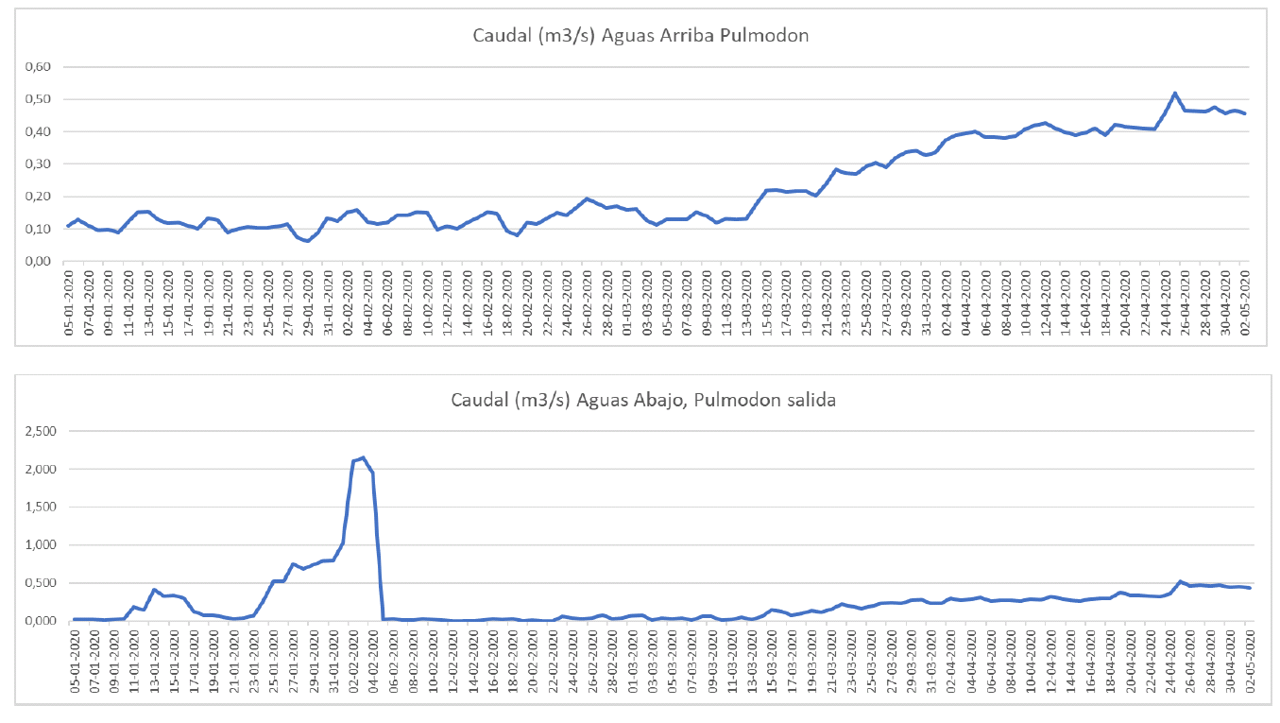

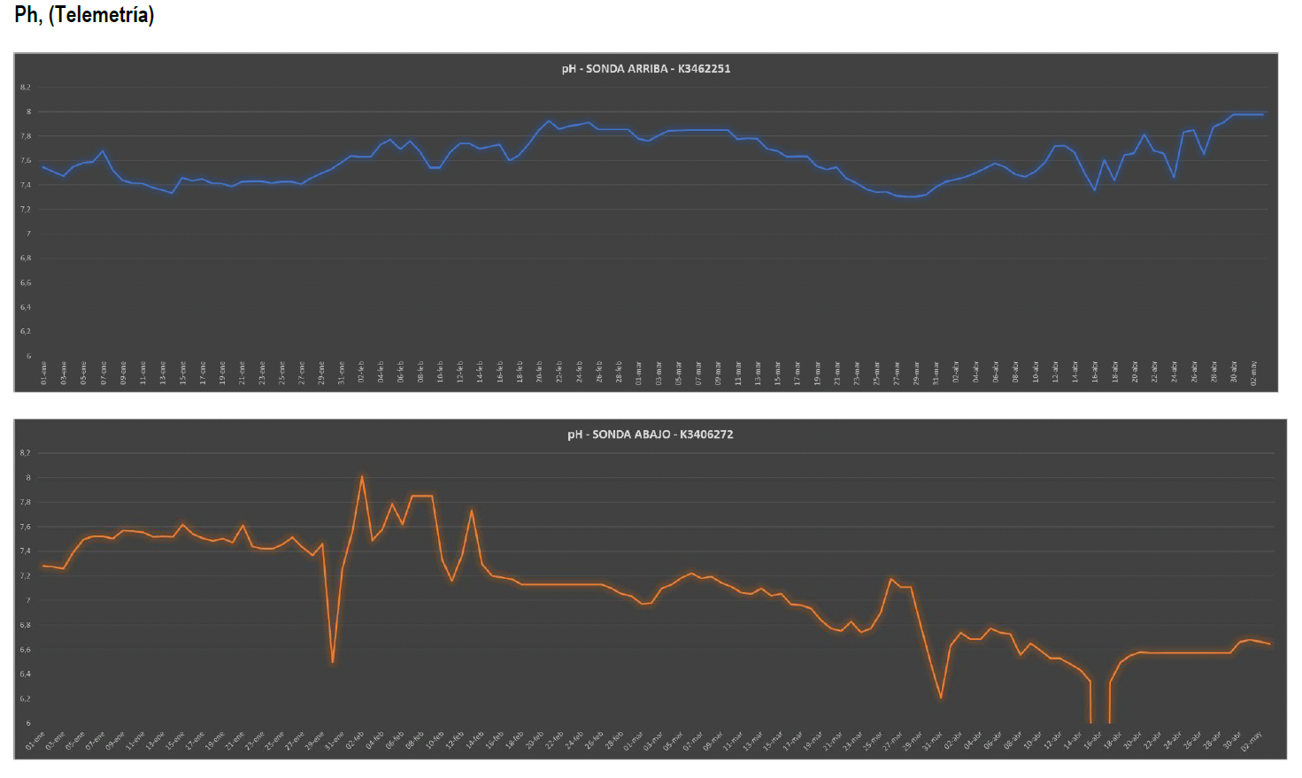

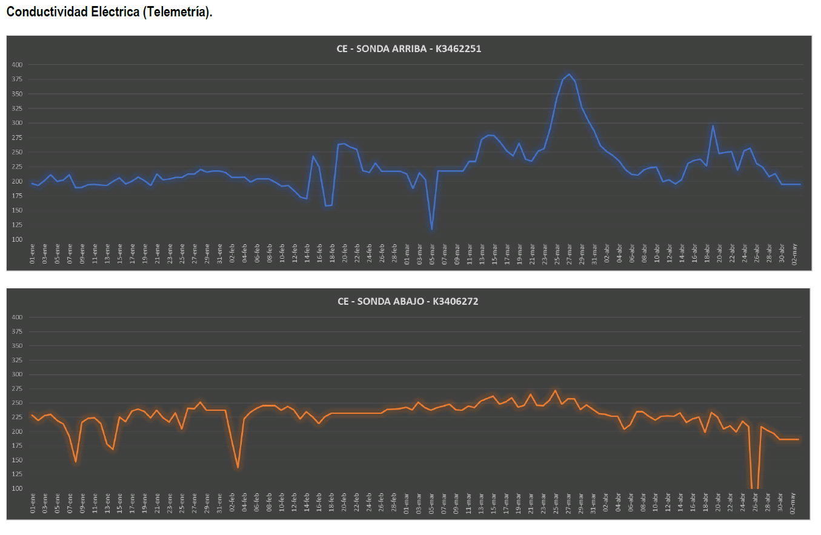

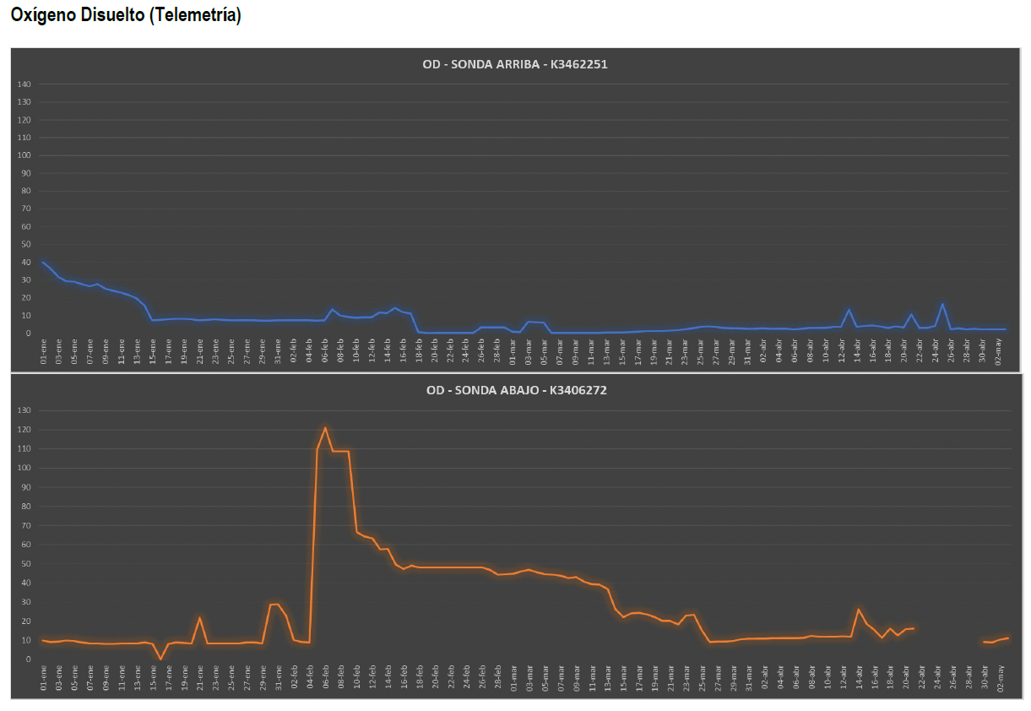

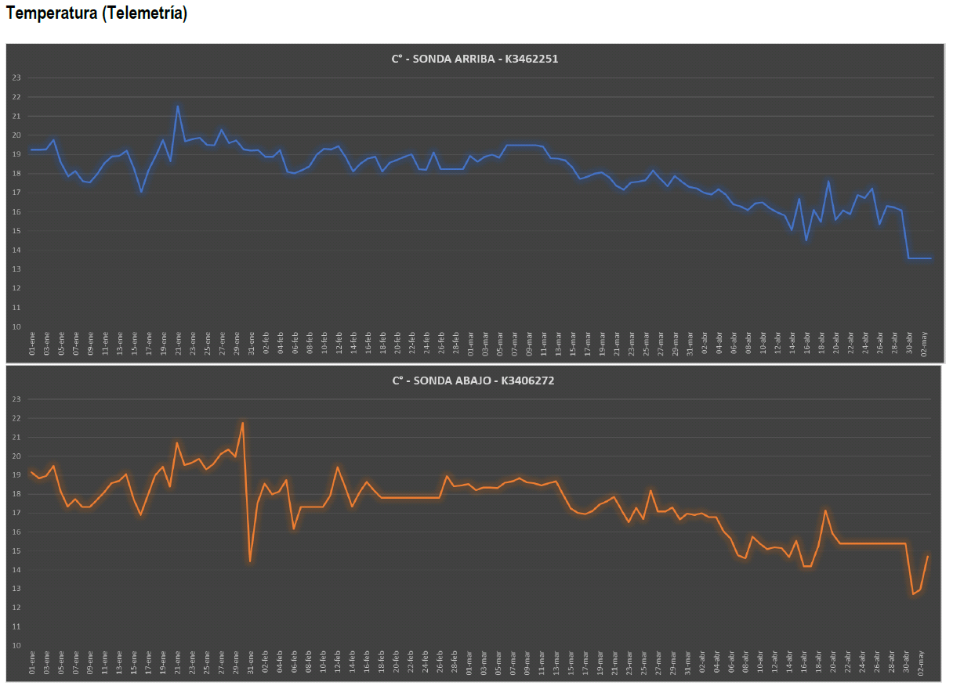

- Según los datos presentados, el rango de caudal (m³/s) obtenido en la sonda “aguas arriba” y “aguas abajo” del Estero Pulmodón fue:

Unidad | Sonda “aguas arriba” | Sonda “aguas abajo”
Caudal (m³/s) | 0,063 - 0,52 | 0,0055 – 2,14

- Por otra parte, según los datos presentados, existen dos parámetros normados en la Norma de Emisión D.S. N°90/2000 “Establece Norma de Emisión para la Regulación de Contaminantes Asociados a las Descargas de Residuos Líquidos a Aguas Marinas y Continentales Superficiales”, los cuales son:

Parámetro | Unidad | Límite
pH | puntos | 6,0-8,5
Temperatura | °C | 35

- Además, existen dos parámetros normados en la Norma Chilena 1.333 Of. 78 (norma chilena de riego), los cuales son:

Parámetro | Unidad | Límite
Oxígeno disuelto (*) | mg/L | >5,00
Conductividad específica (**) | Mhos/cm | <750  (no se observan efectos perjudiciales)
(*) Estándar para conductividad específica en aguas de regadío.
(**) Estándar para aguas destinadas a vida acuática (aguas dulces).

- A pesar de que la unidad fiscalizable sólo utiliza agua del Estero Pulmodón para riego, no efectuando vertido de RILes crudos ni tratados, a continuación, se presenta un análisis de los parámetros antes mencionados, según D.S. N°90/2000 y Norma Chilena 1.333 Of. 78, debido a que ello refleja en parte, el estado actual del Estero Pulmodón y Estero Carretones (ya que Pulmodón comienza y finaliza en Carretones):

Parámetro | Unidad | Sonda “aguas arriba” | Sonda “aguas abajo”
pH (*) | puntos | 7,3 - 8,0 | 6,2 - 8,0
Temperatura | °C | 21,5 | 21,7
Oxígeno disuelto (*) | mg/L | 0,1 – 40,0 | 5,0 – 121,0
Conductividad específica | Mhos/cm | 384 | 272
(*) se presenta valor mínimo y máximo del periodo evaluado (enero a abril de 2020).

- Según los resultados, se superó el parámetro Oxígeno disuelto respecto a lo normado en la Norma Chilena 1.333 Of. 78 en el sector de la sonda “aguas arriba”.
- Lo anterior podría indicar que “aguas arriba” de la unidad fiscalizable, eventualmente podrían estar aportando a la superación del parámetro antes mencionado (u otros del D.S. N°90/2000 y/o Norma Chilena 1.333 Of. 78), algunas empresas de la zona y cercanas al Estero Carretones.
- Por otra parte, el titular presentó fotografías del Estero Carretones del 2, 10 y 14 de abril de 2020, obtenidas en Molina y Sagrada Familia. En algunas fotografías se observa un color oscuro en el caudal del Estero mencionado. Anexo 2.
- Finalmente, se presentó registro fotográfico del 23 de abril de 2020, relativo a un panel solar averiado, el que da la energía eléctrica al sensor utilizado para la telemetría aguas abajo (punto final del Estero Pulmodón, donde concluye con el Estero Carretones). Según el titular la avería se debió “a la acción de terceros”. Por ello, se indicó que “se repuso lo antes posible” y se adjuntó factura de compra de un nuevo panel solar fotovoltaico marca y modelo: “MONO-CRIST 100W/18V KYL-100 M”, para dar energía al sensor. Anexo 2.
- Por otra parte, y adicionalmente, el titular presentó algunos parámetros muestreados en las dos sondas anteriormente mencionadas, los cuales a continuación, se analizan considerando el D.S. N°90/2000 y Norma Chilena 1.333 Of. 78. Los parámetros que poseen limites en el D.S. N°90/2000, son:

Parámetro | Unidad | Límite
pH | puntos | 6,0-8,5
Temperatura | °C | 35
DBO₅ | mg/L | 35
Sólidos Suspendidos | mg/L | 80
Nitrógeno Kjeldahl | mg/L | 50
Coliformes fecales | NMP/100 ml | 1000

- Los parámetros normados en la Norma Chilena 1.333 Of. 78, son:

Parámetro | Unidad | Límite
Oxígeno disuelto (*) | mg/L | >5,00
Conductividad específica (**) | Mhos/cm | <750  (no se observan efectos perjudiciales)
(*) Estándar para conductividad específica en aguas de regadío.
(**) Estándar para aguas destinadas a vida acuática (aguas dulces).

- A continuación, se presentan los parámetros superados, fecha de informe (año 2020) y sonda respectiva:

Parámetro | Unidad | Sonda “aguas arriba” | Sonda “aguas abajo”
DBO₅ | mg/L | 10 de abril: 48,2 | -
Sólidos Suspendidos | mg/L | 10 de abril: 828 y 14 de abril: 660 | 10 de abril: 186
Coliformes fecales | NMP/100 ml | 14 de abril: 1600 | -
Oxígeno disuelto | mg/L | 14 de abril: 0 | 28 de enero: 0  26 de marzo: 0  14 de abril: 0

- Basado en lo anterior, cabe recordar que la unidad fiscalizable sólo utiliza agua del Estero Pulmodón para riego, no efectuando vertido de RILes crudos ni tratados. Lo anterior podría indicar que “aguas arriba” de la unidad fiscalizable, eventualmente podrían estar aportando a la superación de los parámetros antes mencionados (u otros del D.S. N°90/2000 y/o Norma Chilena 1.333 Of. 78), algunas empresas de la zona y cercanas al Estero Carretones.
Registros
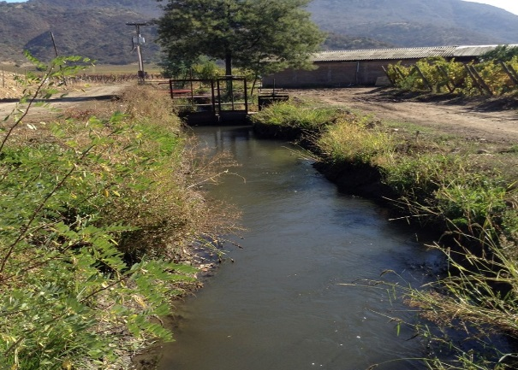 |  |  | 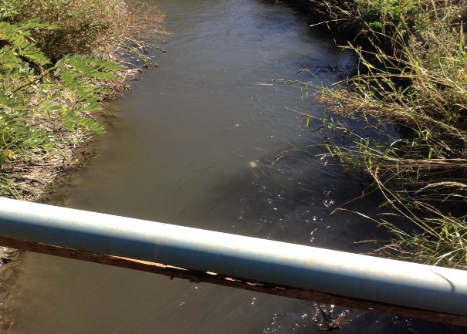
Fotografía 7. | Fecha: 30-04-2020 |  | Fotografía 8. | Fecha: 30-04-2020
Coordenadas UTM DATUM WGS84 HUSO 19 | Norte: 6.118.385 | Este: 287.709 | Coordenadas UTM DATUM WGS84 HUSO 19 | Norte: 6.118.385 | Este: 287.709
Descripción del medio de prueba: Canal o Estero Pulmodón, en el sector localizado al frente de la planta de tratamiento de RILes. |  |  | Descripción del medio de prueba: Canal o Estero Pulmodón, en el sector localizado al frente de la planta de tratamiento de RILes.
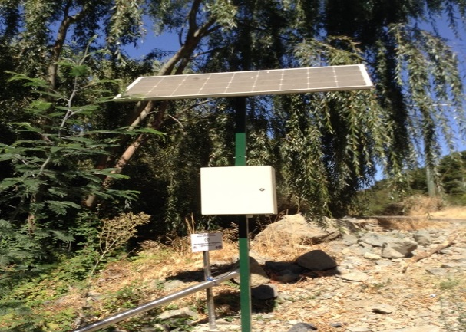 |  |  | 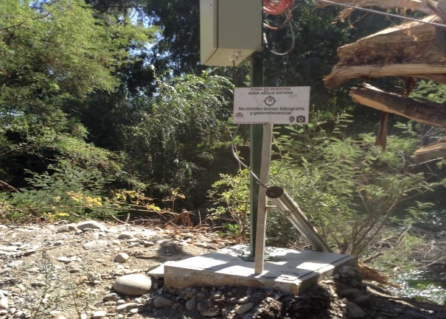
Fotografía 9. | Fecha: 30-04-2020 |  | Fotografía 10. | Fecha: 30-04-2020
Coordenadas UTM DATUM WGS84 HUSO 19 | Norte: 6.118.494 | Este: 288.557 | Coordenadas UTM DATUM WGS84 HUSO 19 | Norte: 6.119.389 | Este: 286.985
Descripción del medio de prueba: equipo de monitoreo para la medición en línea del parámetro caudal, pH y conductividad eléctrica en el inicio del Canal o Estero Pulmodón. |  |  | Descripción del medio de prueba: equipo de monitoreo para la medición en línea del parámetro caudal, pH y conductividad eléctrica en el término del Canal o Estero Pulmodón.

OTROS HECHOS

Otros hechos N°1: “Información asociada a las Resoluciones de Calificación Ambiental aprobadas”.
Descripción:
En relación al cumplimiento de la Resolución N°574/2012 de la SMA, modificada por Resolución Exenta N°1518/2013, que instruye a los titulares de Resoluciones de Calificación Ambiental proporcionar información asociada a las Resoluciones de Calificación Ambiental aprobadas, de acuerdo a los registros disponibles de esta Superintendencia, se constató que la información relacionada a las RCA N°373/2006 y RCA N°176/2019, se encuentran “en estado activo”.
La fecha de actualización de cada una de ellas es: RCA N°373/2006 (26-11-2019) y RCA N°176/2019 (09-03-2020).
Para la RCA N°373/2006, se informa la fase del proyecto “en operación” y, para la RCA N°176/2019, se informa la fase del proyecto “iniciada la fase de construcción”.
Según los registros de la SMA, para ambas RCA, no se informa el domicilio del representante legal. No obstante, la información fue obtenida en el acta de inspección ambiental (mencionado en el capítulo 2.1 del presente informe).

Otros hechos N°2: “Denuncia 27-VII-2020”.
Descripción:
La denuncia fue presentada en la SMA, por presunta contaminación por parte de procesos de vinificación de RR Wine de las aguas del Canal del Cerro o Santelices y Estero Pulmodón (ambos derivados y que forman parte del Estero Carretones). Se mencionó que dichas aguas son utilizadas para el riego de predios agrícolas y para bebida animal.
Cabe señalar que, en el capítulo N°5 del presente informe se señaló que el Sr. Matías Lecaros (Gerente de Planta de RR Wine) y el Sr. Sergio Valenzuela (Jefe de Administración de RR Wine), indicaron que todos los RILes de la unidad fiscalizable son utilizados en riego dentro del mismo predio de la empresa (15 ha de viñas y 5 ha de eucaliptus). Además, informaron que la empresa no vierte RILes crudos ni tratados a ningún curso de agua superficial, tales como Canal Pulmodón o Canal Carretones, y que no han existido contingencias con RILes durante la presente temporada de vendimia.
En base a lo anterior, durante las actividades de inspección, se visitó el Canal o Estero Pulmodón (el que inicia y finaliza en el Canal o Estero Carretones). Se inspeccionó el sector localizado al frente de la planta de tratamiento de RILes, constatando que el agua del Canal o Estero Pulmodón no presentaba sustancias oleosas, olor molesto, borra, orujo, escobajo o presencia de otros elementos, es decir, no existían evidencias de que la unidad fiscalizable vertiera RILes crudos o tratados al lecho de dicho canal y que ello llegara al curso del Canal o Estero Carretones.
Es importante señalar que, en la reunión informativa, se indicó que “aguas arriba” de la unidad fiscalizable podrían estar contaminando el Estero Carretones, algunas empresas de la zona.
En base a lo anterior, y según resultados de telemonitoreo realizados por parte del titular a través de la utilización de dos sensores localizados en el Estero Pulmodón (desde enero a abril de 2020), se superaron los parámetros de DBO₅, Sólidos Suspendidos, Coliformes fecales y Oxígeno disuelto, respecto al D.S. N°90/2000 y/o Norma Chilena 1.333 Of. 78, en diversos informes del presente año. Cabe señalar que el telemonitoreo refleja en parte el estado actual del Estero Pulmodón y Estero Carretones (ya que como se indicó anteriormente, Pulmodón comienza y finaliza en Carretones). Al no existir evidencias de que la unidad fiscalizable vertiera RILes crudos o tratados a Pulmodón y que ello llegara al curso de agua de Carretones, la superación de los parámetros podría indicar que “aguas arriba” de la unidad fiscalizable, eventualmente podrían estar aportando a la superación de los parámetros analizados (u otros del D.S. N°90/2000 y/o Norma Chilena 1.333 Of. 78), algunas empresas de la zona y cercanas al Canal o Estero Carretones.
Otros hechos N°3: “Derechos de aprovechamiento de aguas del Estero o Canal Pulmodón”.
Descripción:
Sobre los derechos de aprovechamiento de aguas del Estero o Canal Pulmodón, existen 5 escrituras del Notario y Conservador de Molina sobre compraventa de aguas de Agrícola Pulmodón Ltda. Los principales antecedentes de las escrituras son:
N°172, Repertorio N°3360
Agrícola Pulmodón Ltda. es dueña de los derechos de aprovechamiento de aguas con que se riega el resto de la propiedad raíz agrícola denominada Lote N°1, Viña Pulmodón, resultante de la subdivisión de la Parcela B del Fundo Pulmodón o Hijuela N°6, de la comuna de Sagrada Familia, consistente en 3,5426 acciones del Canal Pulmodón del Estero Carretón.
N°173, Repertorio N°3361
Agrícola Pulmodón Ltda. es dueña de los derechos de aprovechamiento de aguas con que se riega la propiedad raíz agrícola denominada Hijuela C que forma parte del resto del Fundo Pulmodón, de la comuna de Sagrada Familia, consistente en 2,076 acciones del Canal del Estero Carretón.
N°204, Repertorio N°3058
Agrícola Pulmodón Ltda. es dueña de los derechos de aprovechamiento de aguas con que se riega la propiedad raíz agrícola Lote N°3 que es parte del Lote N°1 o Viña Pulmodón de la comuna de Sagrada Familia, consistente en 4,0474 acciones del Canal Pulmodón.
N°205, Repertorio N°3059
Agrícola Pulmodón Ltda. es dueña de los derechos de aguas con que se riega el predio raíz agrícola denominado Hijuela Primera u Oriente del Fundo Sanatorio, de la comuna de Sagrada Familia, consistente en 30 acciones que se extraen del Canal Pulmodón que saca sus aguas del Estero Carretón por la bocatoma ubicada en la orilla izquierda de éste, a un Km aguas arriba del puente sobre el mismo estero que sirve de acceso a los Fundos Pulmodón y Sanatorio.
N°206, Repertorio N°3060
Agrícola Pulmodón Ltda. es dueña de los derechos de aprovechamiento de aguas con que se riega el predio agrícola denominado Hijuela Segunda o Poniente del Fundo Sanatorio, de la comuna de Sagrada Familia, consistente en 30 acciones que se extraen del Canal Pulmodón, que saca sus aguas del Estero Carretón por la bocatoma ubicada en la orilla izquierda de éste, a un kilómetro aguas arriba del puente sobre el mismo estero que sirve de acceso a los Fundos Pulmodón y Sanatorio.
Adicional a lo anterior, el titular posee dominios vigentes de los terrenos y de aguas del Notario y Conservador de Molina.

CONCLUSIONES

Los resultados de la actividad de fiscalización asociados a los Instrumentos de Carácter Ambiental indicados en el punto 3, permitieron concluir que se verificó la conformidad en las materias relevantes objeto de la fiscalización.

ANEXOS

N° Anexo | Nombre Anexo
1 | Acta de inspección ambiental.
2 | Correo electrónico y archivos digitales del titular. Entrega de antecedentes solicitados en acta de inspección ambiental.
* Los anexos se encuentran en el expediente DFZ-2020-1365-VII-RCA.

